КГКП «Колледж транспорта»
Поурочный план преподавателя для организаций технического и
профессионального образования

Тема 10: Автомобильные музеи и клубы. Имя числительное.
Automobile clubs and museums.
Наименование модуля /дисциплины: «Кәсіби орыс тілі», «Кәсіби шетел тілі»
Подготовил преподаватель: Мамонова Б.Р., Молдажанова Г.С.
«20»__октября__ 2023 года
Курс, группы _2 курс, 23 ТЭМк__
Тип занятия: нетрадиционный
Вид урока: интегрированный
2. Цели: закрепление и углубление знаний по теме «Автомобильные музеи и клубы»; развитие видов речевой деятельности (говорение, чтение); создание и содействие реализации модели социального поведения и коммуникативной практики будущих механиков при обсуждении вопросов, касающихся темы; пробуждение познавательного интереса к вопросам, относящимся к будущей специальности; воспитание активной позиции и инициативности.
Задачи
Образовательные:
- обеспечить в ходе занятия усвоение и закрепление материала темы «Автомобильные музеи и клубы»;
- продолжить формирование следующих специальных умений по дисциплине: расширение лексического запаса и активизация употребления новой лексики в речи;
- повторить имена чилительные и формы глагола to be.
Развивающие:
- развивать навыки аналитического чтения;
- формировать лексические и грамматические навыки, навыки говорения, чтения, письма и аудирования на русском и английском языках;
- развивать зрительную память.
Воспитательные:
- способствовать развитию культуры взаимоотношений при работе в коллективе;
- воспитание уважения к языку, как основному средству человеческого общения;
- формирование эстетических взглядов, стремления к обучению;
- воспитывать интерес к будущей профессии.
Критерии оценивания:
Учащиеся дают полные ответы, выполняют задания максимально правильно, владеют лексическими и грамматическими навыками, владеют навыками говорения, чтения, письма и аудирования.
3. Ожидаемые результаты:
использует приобретенные иноязычные умения и навыки в профессиональной деятельности для получения профессионально ориентированной информации.

4. Необходимые ресурсы:
1) Гниненко А.В. Современный автомобиль как мы его видим. Английский язык для студентов автомобильных, автодорожных и машиностроительных специальностей. Москва, 2005
2) Презентация в программе Power Point
3) dictionary-cambridge.org

Межпредметные связи: казахский язык, Всемирная история
Методы обучения: language immersion (метод языкового погружения), communicative approach (коммуникативный подход), использование ИКТ, игровые технологии, использование элементов технологии CLIL

Ход занятия
1. Приветствие. Обратить внимание на готовность аудитории и студентов к занятию, на внешний вид обучающихся.
2. Презентация темы занятия, постановка целей урока.
Актуализация темы урока:
- Ребята, когда вы в последний раз посещали музей?
- Обращали ли вы внимание на то, что в каждом музее своя атмосфера, свои звуки, свои запахи? В следующем видеоролике вы окажетесь в особенном музее, где собрана коллекция старинных автомобилей разного времени. Обратите внимание на то, что оказавшись в каком-то определенном веке, вы не только увидите транспорт того века, того времени, но и услышите мелодию, которая звучала именно в тот период.
Просмотр видеоролика об автомобильном музее в Штутгарте, Германия (2 мин)
https://rutube.ru/video/dd995494b2cdc599a294fed52765df0f/

Бибинур Ришатовна:
- Правда, дух захватывает от такой красоты? Очень продуманная выставка: какие залы, огромное количество автомобилей, какая чистота. Это работа не одного года и не одного человека, а целой команды. Спасибо за просмотр. И вы, наверное, уже поняли, о чем мы сегодня будем говорить. Сегодня у нас интегрированный урок по предметам «Профессиональный русский язык» и «Профессиональный английский язык». Тема урока «Автомобильные музеи и клубы. Имена числительные».
Гульстан Советовна:
- Good day, dear students. I’m very glad to see you. Today we have an unusual lesson It will be the travelling lesson. The theme of the lesson «Motor car clubs and museums. The verb to be». We will find out as much information as we can about the history of cars, watch the video about museum, read an interesting text and just talk. I hope that our lesson will be interesting and useful for you. Are you ready? So, let’s get down to business.
Бибинур Ришатовна:
Музей – это удивительное место. Немного таинственный, порой суровый, он дарит нам неожиданные встречи и волшебные открытия. Музей, подобно пещере Али Бабы, каждый раз будет дарить Вам новые и новые сокровища. Все музеи начинаются с коллекций. Как вы думаете от какого слова произошло слово «музей»? (ребята озвучивают свои предположения)
История появления музея. В Древней Греции существовали храмы, посвященные музам-богиням искусства. Такие храмы называли «музейони». В них можно было увидеть сокровища, принесенные в дар музам.
В эпоху Возрождения в Европе сначала короли и аристократы, а потом и просто богатые люди любили показывать гостям коллекции своих парадных галерей и кунсткамер (кабинет редкостей). Так появилось слово "музеум», а затем "музей" — для обозначения коллекции предметов искусства или науки.
Гульстан Советовна:
3. Фонетическая зарядка/Phonetic drill. Pronunciation.
- At first there was a horse, then people decided to make a carriage with wheels. Then there invented the different kinds of engines: steam engine, petrol engine, diesel engine.
So, as you see, the motor car is not the product of any single inventor. It’s one of the greatest human achievements. One of the earliest attempts to propel a vehicle by mechanical power was suggested by Isaac Newton. But the first self-propelled vehicle was constructed by the French military engineer Cugnot in 1763. He built a steam-driven engine which had three wheels, carried two passengers and ran at maximum speed of four miles.
All these cars are exhibited in museums. So, let’s continue talking about museum and words concerning the museum. Pay attention to the pronunciation and articulation of the following words. I’ll read, you have to repeat after me.

museum [mjuːˈzɪəm]
exhibit [ɪgˈzɪbɪt]
pioneer [paɪəˈnɪə]
antique [ænˈtiːk]
specialize [ˈspeʃəlaɪz]
rare [reə]
famous [ˈfeɪməs]
exclusive [ɪksˈkluːsɪv]
ancient [ˈeɪnʃnt]
private [ˈpraɪvɪt]
glorious [ˈglɔːrɪəs]
ghost [gəʊst]
the knight [ðiː naɪt]

- You can use these words during our lesson.

- Look at the task 1. Let’s read the fragment of the text very carefully and find the equivalents of the following word combinations using the new words.
Pay attention to the articulation and pronunciation.

Task 1.
There are about 3,000 Americans who like to collect antique cars.
They have several clubs such as Antique Automobile Club and Veteran Motor Car Club, which specialize in rare models.
The clubs practice meetings where members can exhibit their cars.
Collectors can also advertise in magazines published by their clubs.
Some magazines specialize in a single type of car such as glorious Model ”T”.
Give equivalents:
коллекционировать старинные автомобили - to collect antique cars
несколько клубов - several clubs
специализироваться по старым моделям - specialize in rare models
проводить собрания - practice meetings
коллекционеры - collectors
великолепный модель Т - glorious model ”Т”

Бибинур Ришатовна:
Мудрые изречения помогают нам в сложных ситуациях действовать правильно. Главное – осознать их смысл и уметь к ним прислушиваться.
Задание: Собери пословицу и возьми ее с собой в путь.
Машиной овладеешь — легче путь одолеешь. ·
Машина любит разум и умелые руки.
- Ну а теперь давайте отправимся в увлекательное путешествие по музеям мира. В начале урока мы с вами посмотрели видео из музея. Это знаменитый музей Мерседес-Бенц, расположенный в Штудгарте, входит в число самых популярных технических музеев Германии. Давайте узнаем более подробно об этом музее.
Учащиеся читаю текст, а затем заполнят таблицу и ответят на вопросы.
Музей Mercédes-Benz — автомобильный музей марки Mercedes-Benz, размещённый в городе Штутгарт, Германия. Является частью целого комплекса, расположенного на одной территории, в который входят: штаб-квартира концерна Daimler AG; магазин ретро- и современных автомобилей марки Mercedes-Benz; Мерседес-Бенц-Арена — домашний стадион футбольного клуба «Штутгарт» и другие объекты. Один из самых больших корпоративных музеев мира и самый посещаемый музей Штутгарта по состоянию на 2015 год.
9-этажное здание музея Mercedes-Benz в Штутгарте выполнено в виде спирали. Перед главным входом в музей находится гоночный автомобиль Mercedes-Benz W196, за рулем которого сидит знаменитый автогонщик - Хуан-Мануэль Фанхио. Этот автомобиль также называют «Серебряная стрела». Как ни странно, экскурсия по музею начинается с 9-го этажа, куда гостей доставляет специальный лифт. В штутгартском музее можно найти как современные модели автомобилей, так и очень старые. Всего в коллекции музея находится более 1500 экспонатов, среди которых есть грузовые, легковые, спортивные машины, а также мотоциклы. Для любителей экстремального вождения предусмотрены специальные гоночные машины, сев в которые каждый сможет ощутить те же чувства, что и гонщик Формулы-1.
Согласно записей компании, на 1938 год выставочная экспозиция состояла из 18 автомобилей производства Daimler-Motoren-Gesellschaft, 9 автомобилей компании Benz & Cie. и 6 автомобилей совместного предприятия под брендом Mercedes-Benz. Кроме того, в музее можно было найти 19 различных двигателей, применявшихся как для автомобилей, так и для авиации и судов, а также три железнодорожных транспортных средства, точные репродукции моторной лодки Neckar и первой кареты Даймлера (Daimler Motorkutsche). В дальнейшем коллекция выставочных образцов постоянно возрастало.
В рамках осмотра музейной экспозиции посетители имеют возможность выбора между двумя экскурсионными маршрутами: мифическим и коллекционным. Оба пути пресекаются на каждом уровне музея и сходятся в одной точке — обзоре современных инновационных разработок. «Мифический» экскурсионный маршрут представляет собой 125-летний путь развития торговой марки Mercedes-Benz от самых первых изобретений немецких пионеров в области автомобилестроения до самых последних разработок концерна. Выставка имеет оформление в стиле ретро залы: музыка, плакаты, портреты кумиров того времени искусно воссоздают атмосферу прошедших годов. «Коллекционный» маршрут объединяет экспонаты по типу автомобилей. Пять коллекционных залов посвящены тематике перевозки грузов, путешествиям, служебной технике, героям и известным именам.
Заполнить таблицу
Город, в котором расположен музей Мерседес бенц | Перечисли, что расположено на территории данного комплекса | Назовите экскурсионные маршруты | Перечислите числительные

Стратегия «Вопрос- ответ»
- Что такое имя числительное?
- На какие вопросы отвечает?
- Назовите лексико-грамматические разряды числительных и приведите примеры (количественные, собирательные, порядковые)
Практическое задание:
Выпишите из текста выделенные предложения и определите каким членом предложения является числительное.

Гульстан Советовна:
- Thank you Bibinur Rishatovna. So, you were in the German technical museum. And now let’s continue our travelling through world-famous museums. In England there is the famous Beaulieu Motor Museum - the home for veteran cars. The founder of the Museum is Lord Montagu, the son of one of England's motoring pioneers, who opened it in 1952 in memory of his father. Lord Montagu's father was the first person in England to be fined by the police for speeding. He was fined 5 pounds for going faster than 12 miles per hour.
- And now we will watch the video about Beaulieu Motor Museum (timing 2.36). Be very attentive while listening. You’ll watch the video and make tasks. https://yandex.kz/video/preview/6493310728617221757
- Hi! I’m Luisa. And today I’m in Beaulieu. Beaulieu is a small village. It’s in England. But Beaulieu is a French word. In English we Bju:li but in French Beau Lieu = beautiful place. Beaulieu is in new forest. It’s famous for its big house, old church and fantastic motor museum. The national motor museum in Beaulieu is 62 years old. It is a very interesting place with lots and lots of cars.
These are some of the cars. These are old vintage cars. These are fast modern cars.
This is my favorite car. It’s British and its name is Bluebird. It is 55 years old and it’s very fast.
These cars are from lots of different countries.
This is Mercedes 60 hp. It is a German car. It is 110 years old and it is black and gold. This is a Ferrary Dino. It is Italian and it is 40 years old. It is red and it is great. This is a Ford Anglia. Ford is an American company but the Anglia is a British car. The Blue Ford Anglia is very famous. It’s the Weasley’s car in the Harry Potter films.
Task 1. Match the cars and the produced country:
Mercedes 60 hp | a British car
a Ferrary Dino | a German car
a Ford Anglia | an Italian car
Task 2. True/false sentences:
1. Beaulieu is a small village. true
2. Beaulieu is a Latin word. false
3. In French Beau Lieu = beautiful sky. false
4. Beaulieu is famous for its big house, old church and fantastic motor museum. true
5. The national motor museum in Beaulieu is 100 years old. false
6. It is a very interesting place with lots and lots of cars. true
Бибинур Ришатовна:
- Ребята, в этом видео про музей Бьюли, которое вы только что просмотрели, есть прилагательные, к которым можно подобрать синонимы. Например, я буду называть слово, вы переведите его на английский язык и приведите синоним на русском языке. (Показ слов на карточках, развитие зрительной памяти на правильное написание слов)
Vintage - Старинный
Famous – известный
Modern – современный
Fantastic – фантастический
Comfortable – удобный
Reliable – надежный

- Составить словосочетания с этими прилагательными.
- So, we watched the video, found adjectives, made word combinations with these adjectives and now let’s consider the text from grammatical point of view. At first let’s revise the verb to be and its forms in present and past.
- Your task is to read the text one by one and underline the form of the verb to be.
In the Museum's collection there is a car called the Silver Ghost.
It was built by Rolls-Royce in 1907 and called the Silver Ghost because it ran so silently and was painted silver.
Charles Rolls was born in 1881 in Great Britain. He died in 1910.
He was an aristocrat and businessman. He was especially interested in cars. Once he met another enthusiast of cars Henry Royce.
Henry Royce was a famous car engineer. They decided to design the most comfortable and reliable car.
At the beginning of the 20th century it seemed to be a fantasy. But they worked hard and at last in 1907 they created the world-famous Rolls-Royce car. It was so comfortable and reliable that one of the models of Rolls-Royce cars "Silver Ghost" hadn't changed greatly for 20 years since 1907.

Task 4. Answer the questions:
Name one of the most significant (значительный, маңызды) car. – the Silver Ghost
Name of the British motoring pioneers. - Charles Rolls and Henry Royce
Name the world-famous car. - Rolls-Royce car

Task 3. Determine the name of the cars from the drawings. Определить по рисункам название автомобилей:
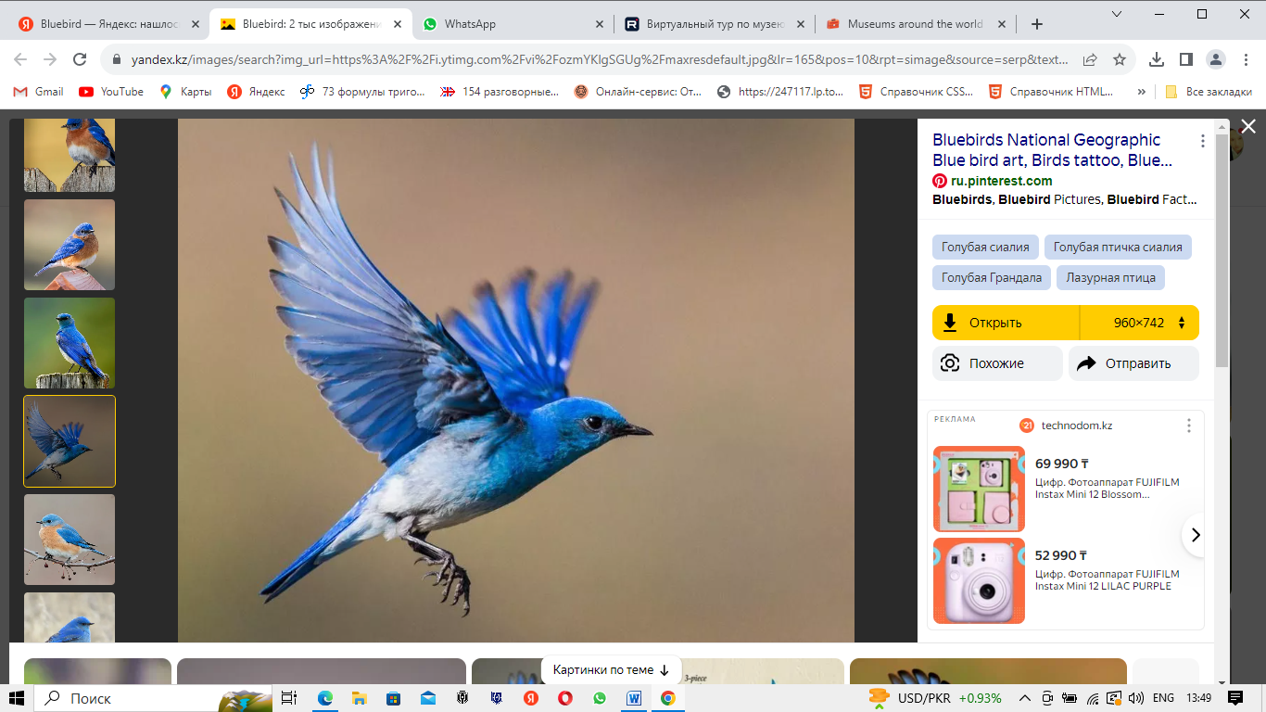 | Bluebird | 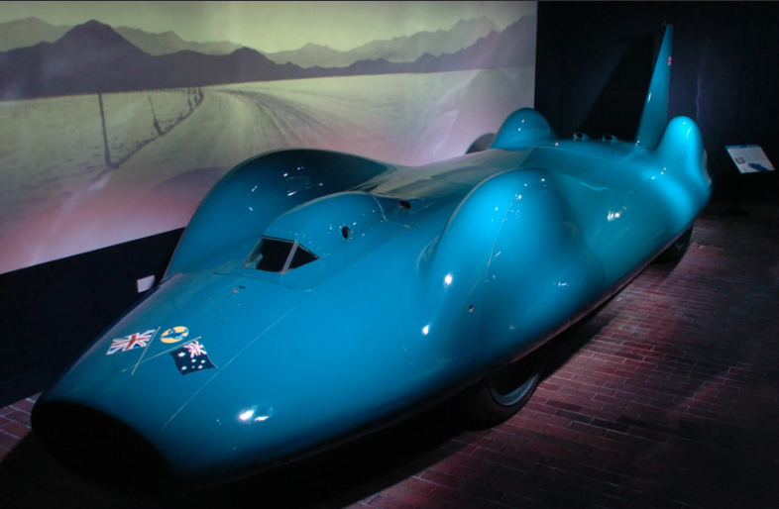
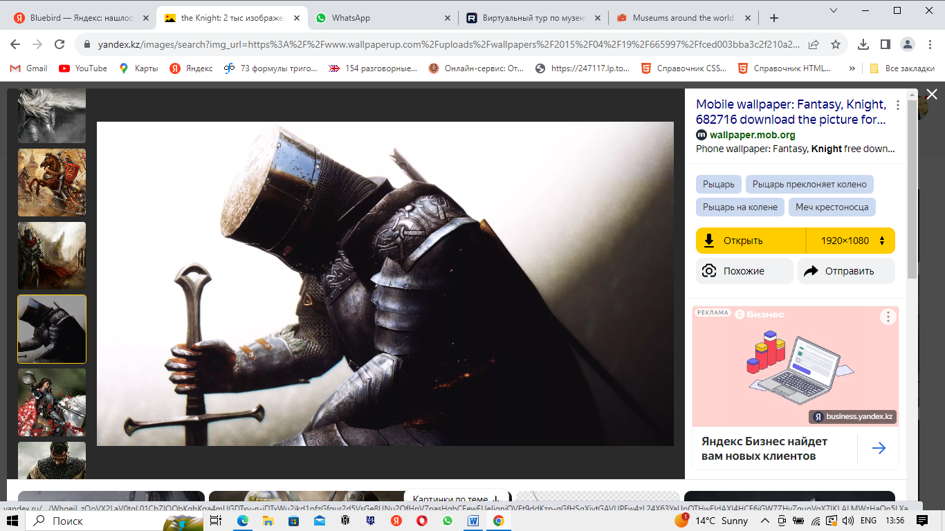 | the Knight | 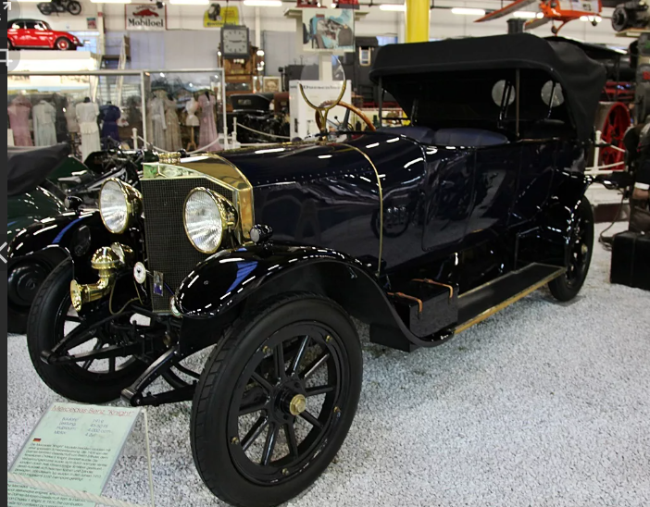
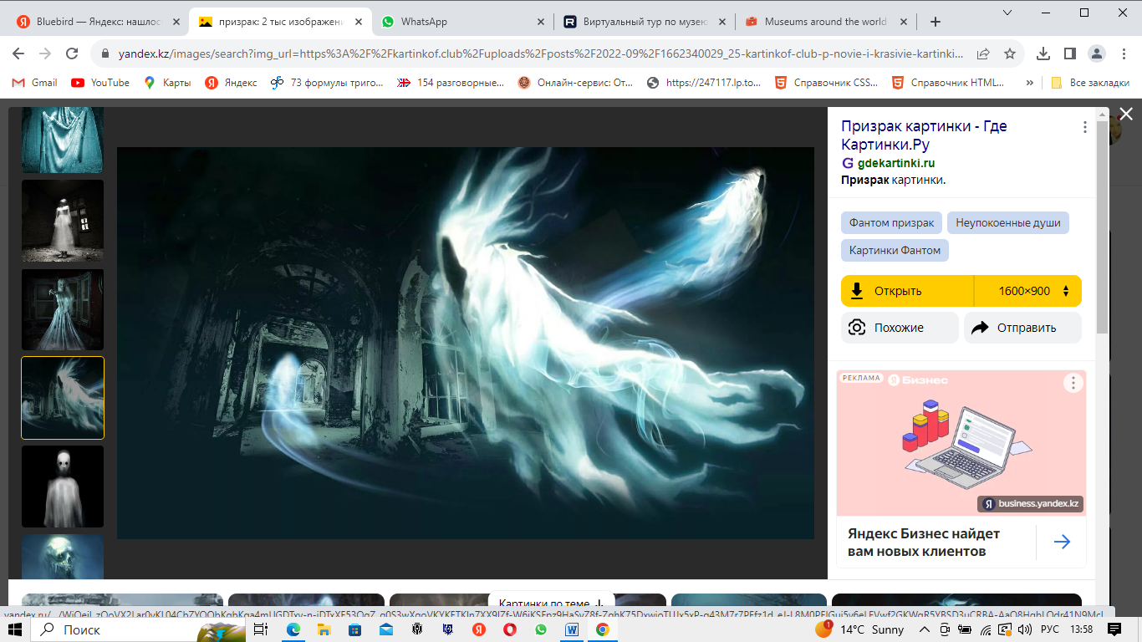 | the Silver Ghost | 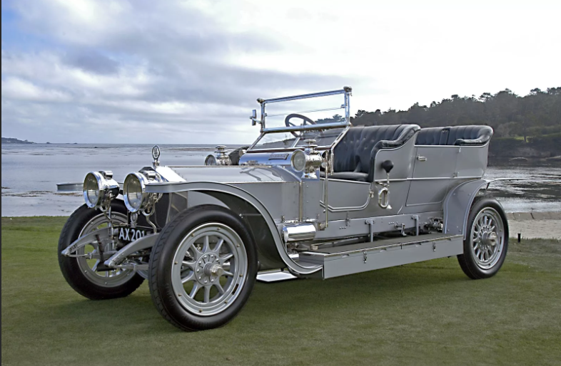
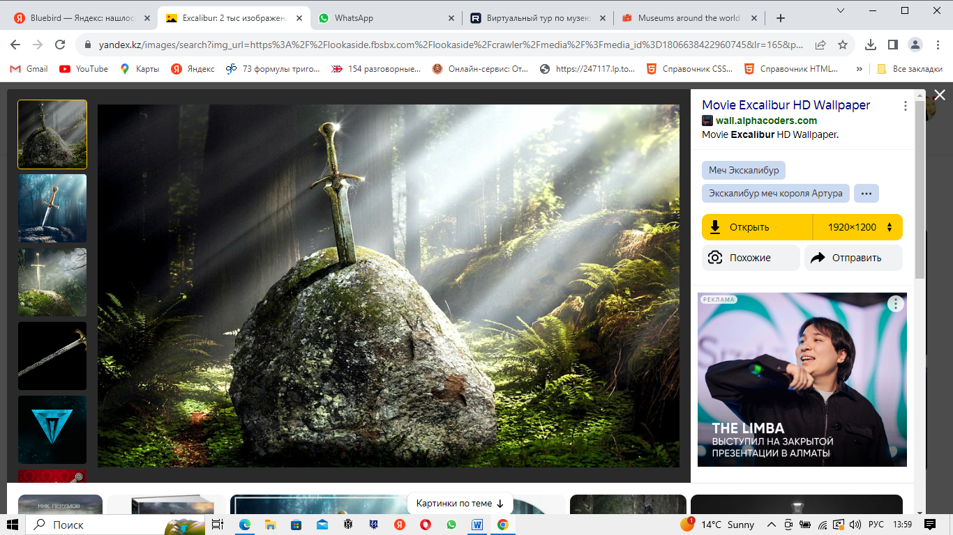 | Excalibur | 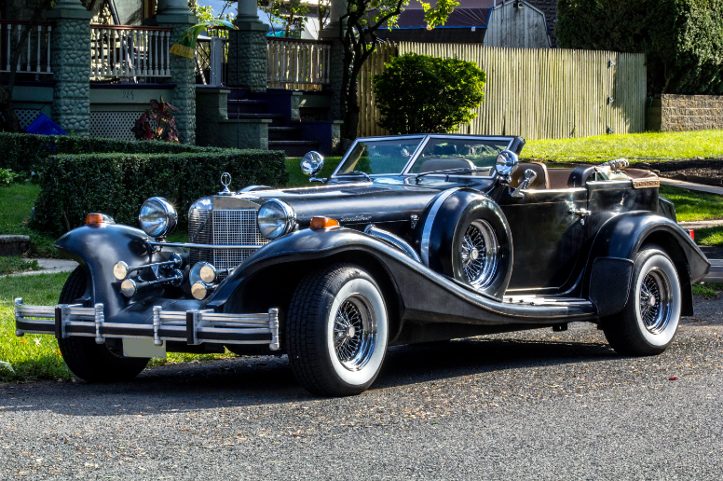
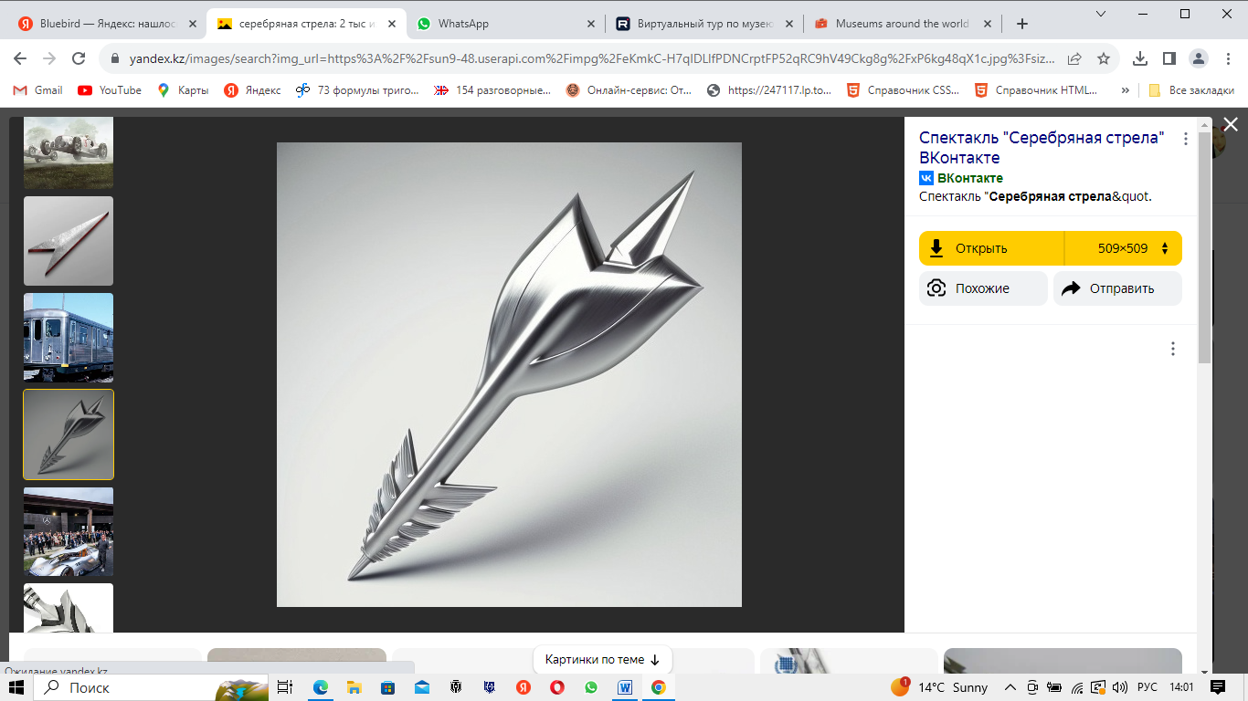 | the Silver Arrow | 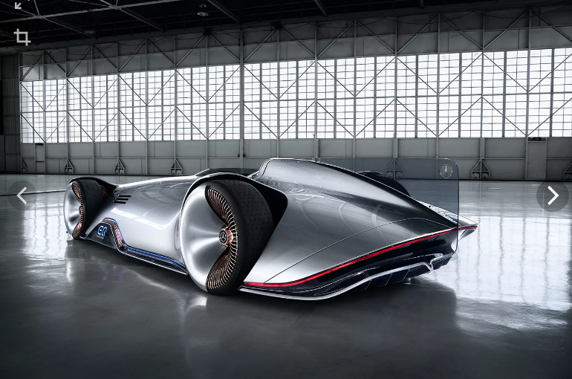
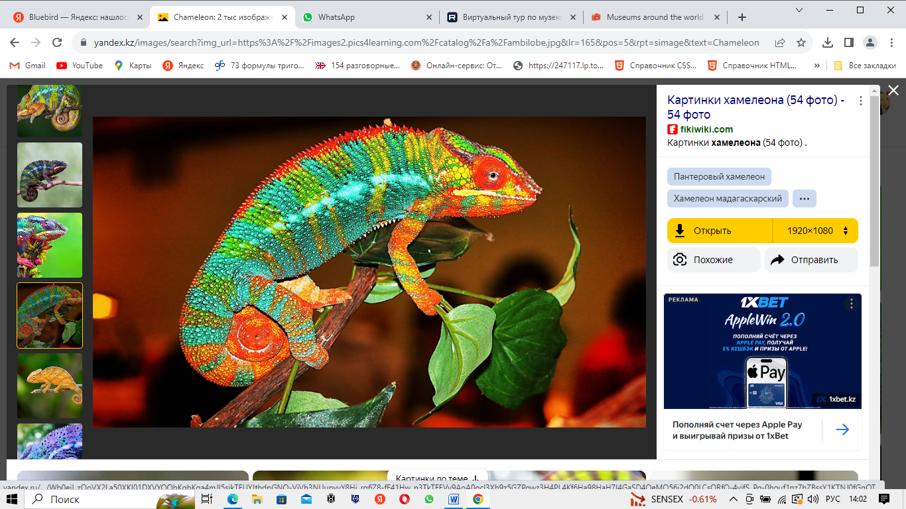 | Chameleon | 
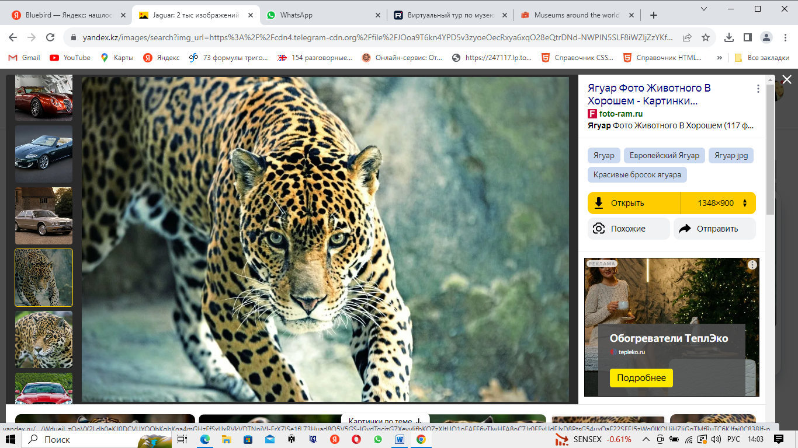 | Jaguar | 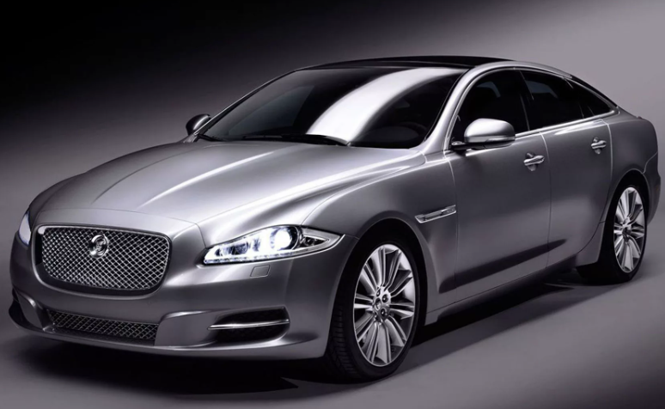
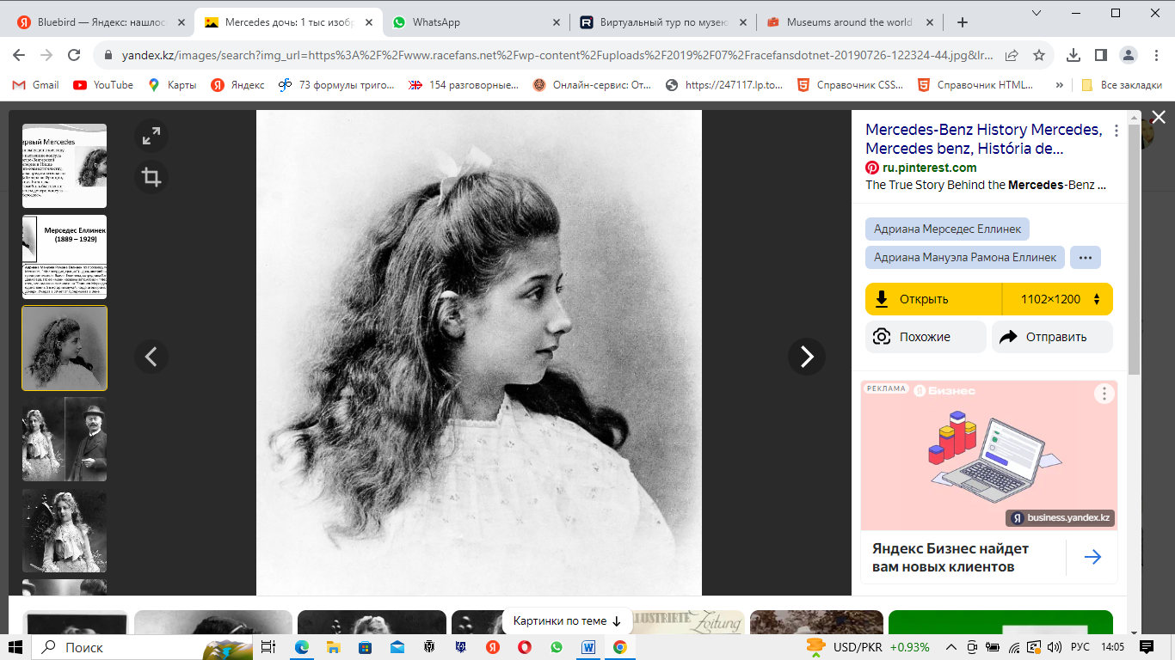 | Mercedes-Benz | 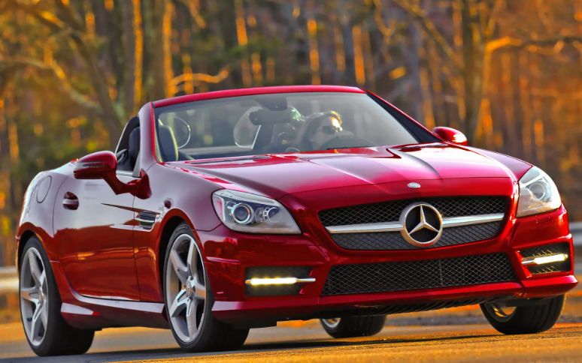
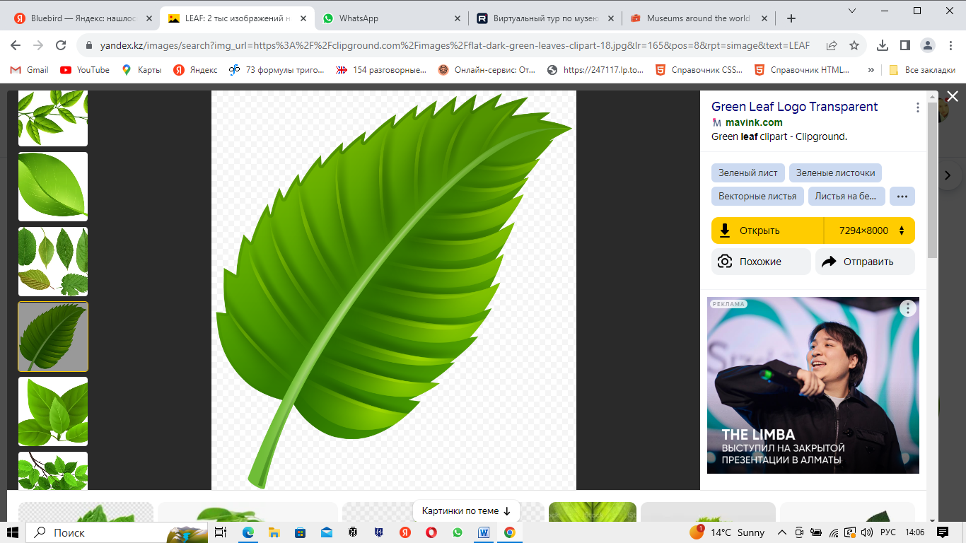 | Nissan-LEAF  (an electric car) | 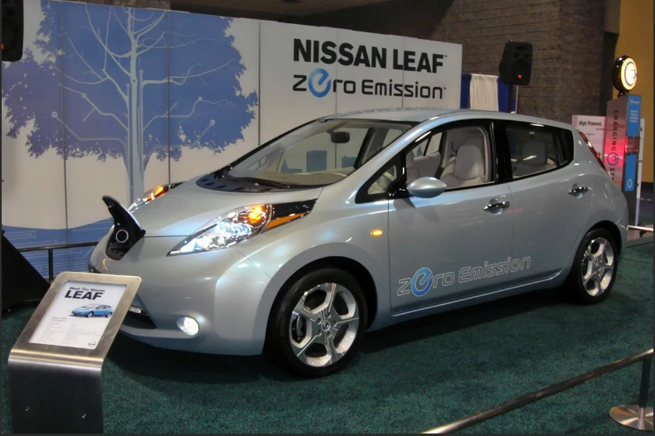
Fabbrica Italiana Automobili Torino | FIAT | 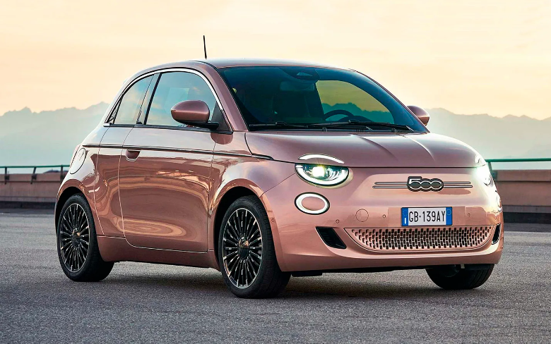
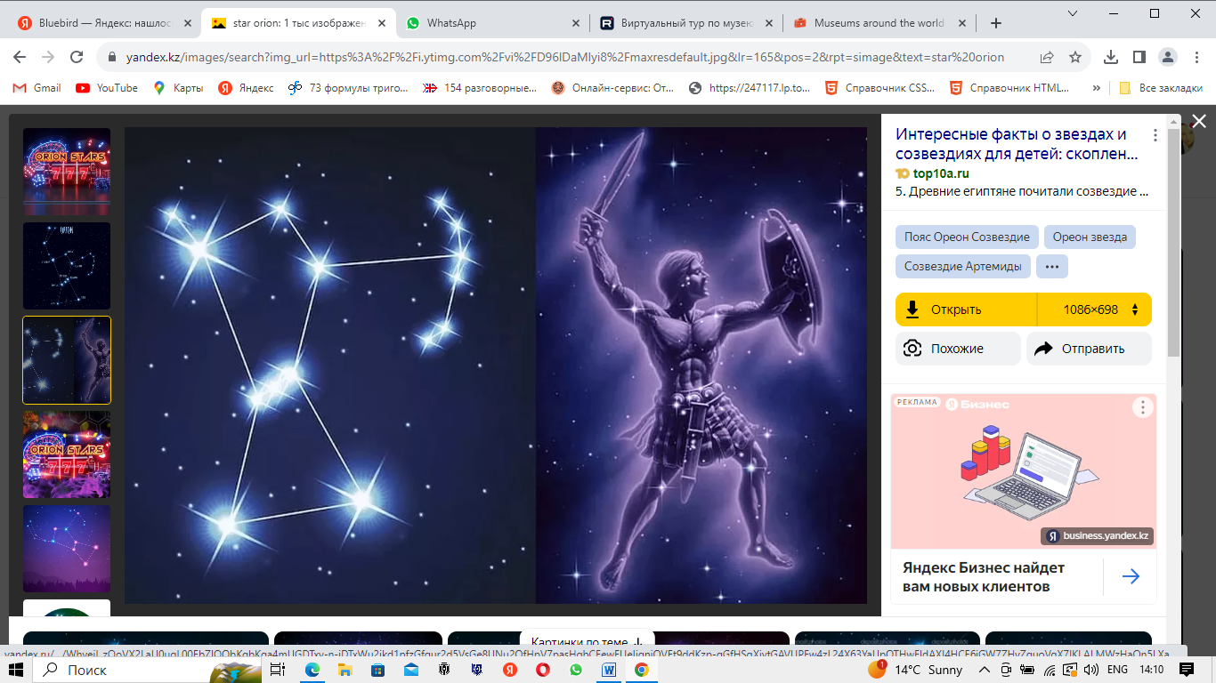 | Starion | 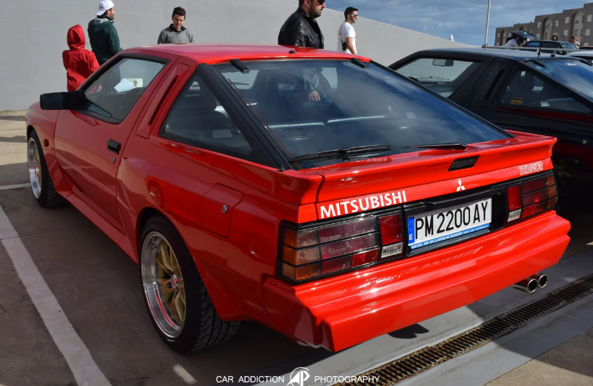
Anonima Lomborda Fabbrica Automobili | Alfa Romeo | 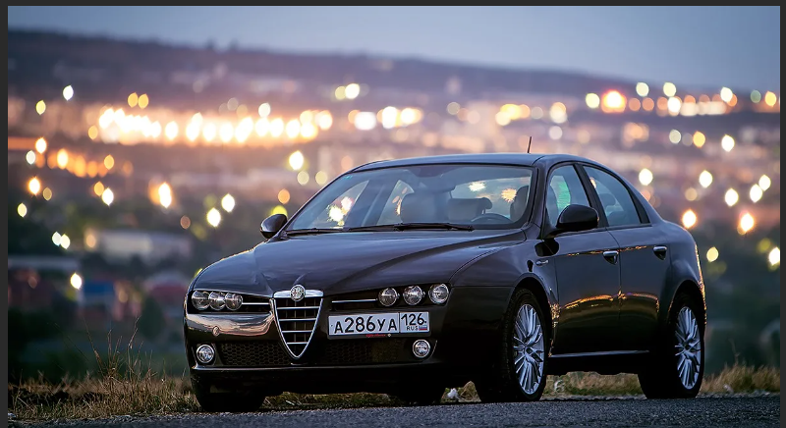

- Great. Thank you so much. I think you know as much information as you can about cars.

Итоги урока:
- Выставление оценок
- Рефлексия: собрать мозайку с рисунком старинного автомобиля. Выполнить задания:
1. Назовите самый грозный автомобиль (ягуар)
2. Name the motoring pioneers (Culibin, Karl Benz, Isaak Newton, Nikolaus Otto, Henry Ford, Henry Royce, Charles Rolls, Thomas Edison, Ivan Kulibin)
3. Какой автомобиль меняет цвет?
4. What car ran silently and was painted silver?
5. Какой автомобильный музей вы хотели бы посетить и почему, Музей Бьюли в Англии или музей в Штутгарте, Германия?
6. What car is Nissan-LEAF?
Учащиеся собирают мозайку-рисунок автомобиля и называют прилагательные на русском и на английском языках о данном автомобиле.
- Домашнее задание: найти информацию об автомобильном музее мира и посетить его он-лайн.

